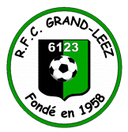
VENEZ FETER LES 60 ANS DU CLUB
DIMANCHE 13 MAI 2018 A 12H00
LE REPAS D’ANNIVERSAIRE :

LE VERRE DE CAVA

LA TERRINE DE POISSONS AUX TROIS COULEURS, SAUCE MOUSSELINE

LE SORBET AU CITRON VERT ACCOMPAGNE DE LIMONCELLO

LE FILET DE POULET, SAUCE AUX ECREVISSES ET POMMES CROQUETTES

LE GATEAU GLACE DES 60 ANS.

PRIX : 30 €

Réservations souhaitées pour le 5 mai 2018 :
Frans Charles : 0472 38 52 01, Rousseau Jacques : 0496 83 18 99 , Denis Gevart : 0485744182

